МБОУ «Кимовская средняя общеобразовательная школа Спасского муниципального района РТ»

Урок по алгебре в 9 классе на тему
«Распознавание графиков
линейной, квадратичной функций
и обратной пропорциональности»

Учитель математики
ll квалификационной категории
Мамонова Е.Г.
2011г.

Цели урока:
- Обобщить и систематизировать знания полученные при изучении всех видов функций.
- Формировать умения и навыки, носящие в современных условиях общенаучный и общеинтеллектуальный характер;
- Развитие у школьников теоретического, творческого мышления, а также формирование операционного мышления направленного на выбор оптимальных решений.
Задачи урока
- Воспитательная – привести учащихся к пониманию значения функций в жизни человека.
- Учебная – уметь по графику определить вид функции, дать ее краткую характеристику; рассмотреть применение графиков функций при решении заданий ГИА.
- Развивающая – развитие коммуникативных компетенций учащихся, их эстетического вкуса.

Тип урока: обобщающий.

Оборудование: ноутбук, проектор, экран, приложение к уроку (Презентация), рабочие папки с опорными конспектами.

Ход урока

№ | Этапы урока | Действия учителя | Действия учащихся
1 | Организационный момент. | Здравствуйте, ребята. Садитесь. Экзаменационная работа по математике включает в себя 4 задания по теме «Функции и графики». С функциями мы впервые встретились в 7 классе и продолжили их изучение в 8, 9 классах. Поэтому цель нашего урока - обобщить и систематизировать знания полученные при изучении всех видов функций.  (слайд 1) Тема урока: «Распознавание графиков линейной, квадратичной функций и обратной пропорциональности».  Запишите ее в тетрадях. | Записывают число и тему урока в тетрадях.
2 | Актуализация опорных знаний. | 1. Устная работа  (слайд 2) Еще Песталоцци говорил «счет и вычисления – основа порядка в голове».  (слайд 3) Вычисляем устно и находим верные ответы среди предложенных ниже.  Вычислите:  1) $\sqrt{{5,3}^{2}}$  2) $(0,5)^{−4}$  3) $\sqrt{\frac{3}{\text{10}}}⋅\sqrt{\frac{\text{10}}{9}}⋅\sqrt{3}$  4) $\frac{2,7⋅{\text{10}}^{−6}}{0,3⋅{\text{10}}^{−8}}$  Среди чисел выберите рациональное  5) $\sqrt{\text{640},}\sqrt{0,\text{64}},\sqrt{0,\text{064}}$  Найдите сумму корней уравнения  6) $х^{2}−\text{64}=0$  Найти значение выражения  7) $\frac{а−в}{с},а=2,5;в=6,7;с=2,1$  Вы уже заметили, что ключевое слово сегодня «Функция». Вспомним основные понятия по теме.  2. Блиц – опрос (слайд 4)  1. Функция – это …  2. Переменную х называют - …  3. Зависимая переменная –…  4. Область определения функции образуют все значения…  5. Что называется графиком функции?  6. Перечислите все известные вам функции. | Выполняют задания устно:  1) 5,3  2) 16  3) 1  4) 900  5) $\sqrt{0,\text{64}}$  6) 0  7) -2  Отвечают на вопросы
3 | Проверка домашнего задания | В качестве домашнего задания вам была предложена групповая работа по подготовке презентации об изученных функциях. Напомню план, по которому вы работали. (Слайд 5) | Демонстрируют свои презентации  (Слайд 6 - 29)
4 | Формирование умений и навыков учащихся. | Работа в тетрадях с последующей проверкой.  - (Слайды 30 - 33) Среди функций, заданных формулами, найдите и выпишите линейные, функции прямой пропорциональности, обратной пропорциональности, квадратичные.  - (Слайд 34) Выберите описание каждой математической модели. | Выписывают функции.  Линейные: $у=−4х+8$, $у=3х−5$, $у=−0,2х$, $у=9,5х$, $у=\frac{х}{\text{10}}$.  Функции прямой пропорциональности: $у=−0,2х$, $у=9,5х$, $у=\frac{х}{\text{10}}$.  Функции обратной пропорциональности: $у=\frac{9}{х}$.  Квадратичные функции:  $у=−х^{2}$, $у=х(4−х)$.
5 | Физкультминутка | Гимнастика для глаз
6 | Решение заданий ГИА. | Начнем разбор заданий, входящих в ГИА.  (Слайд 35) №5 проверяет понимание графической интерпретации решения системы двух уравнений с двумя переменными. Уровень сложности – базовый. Максимальный балл – 1.  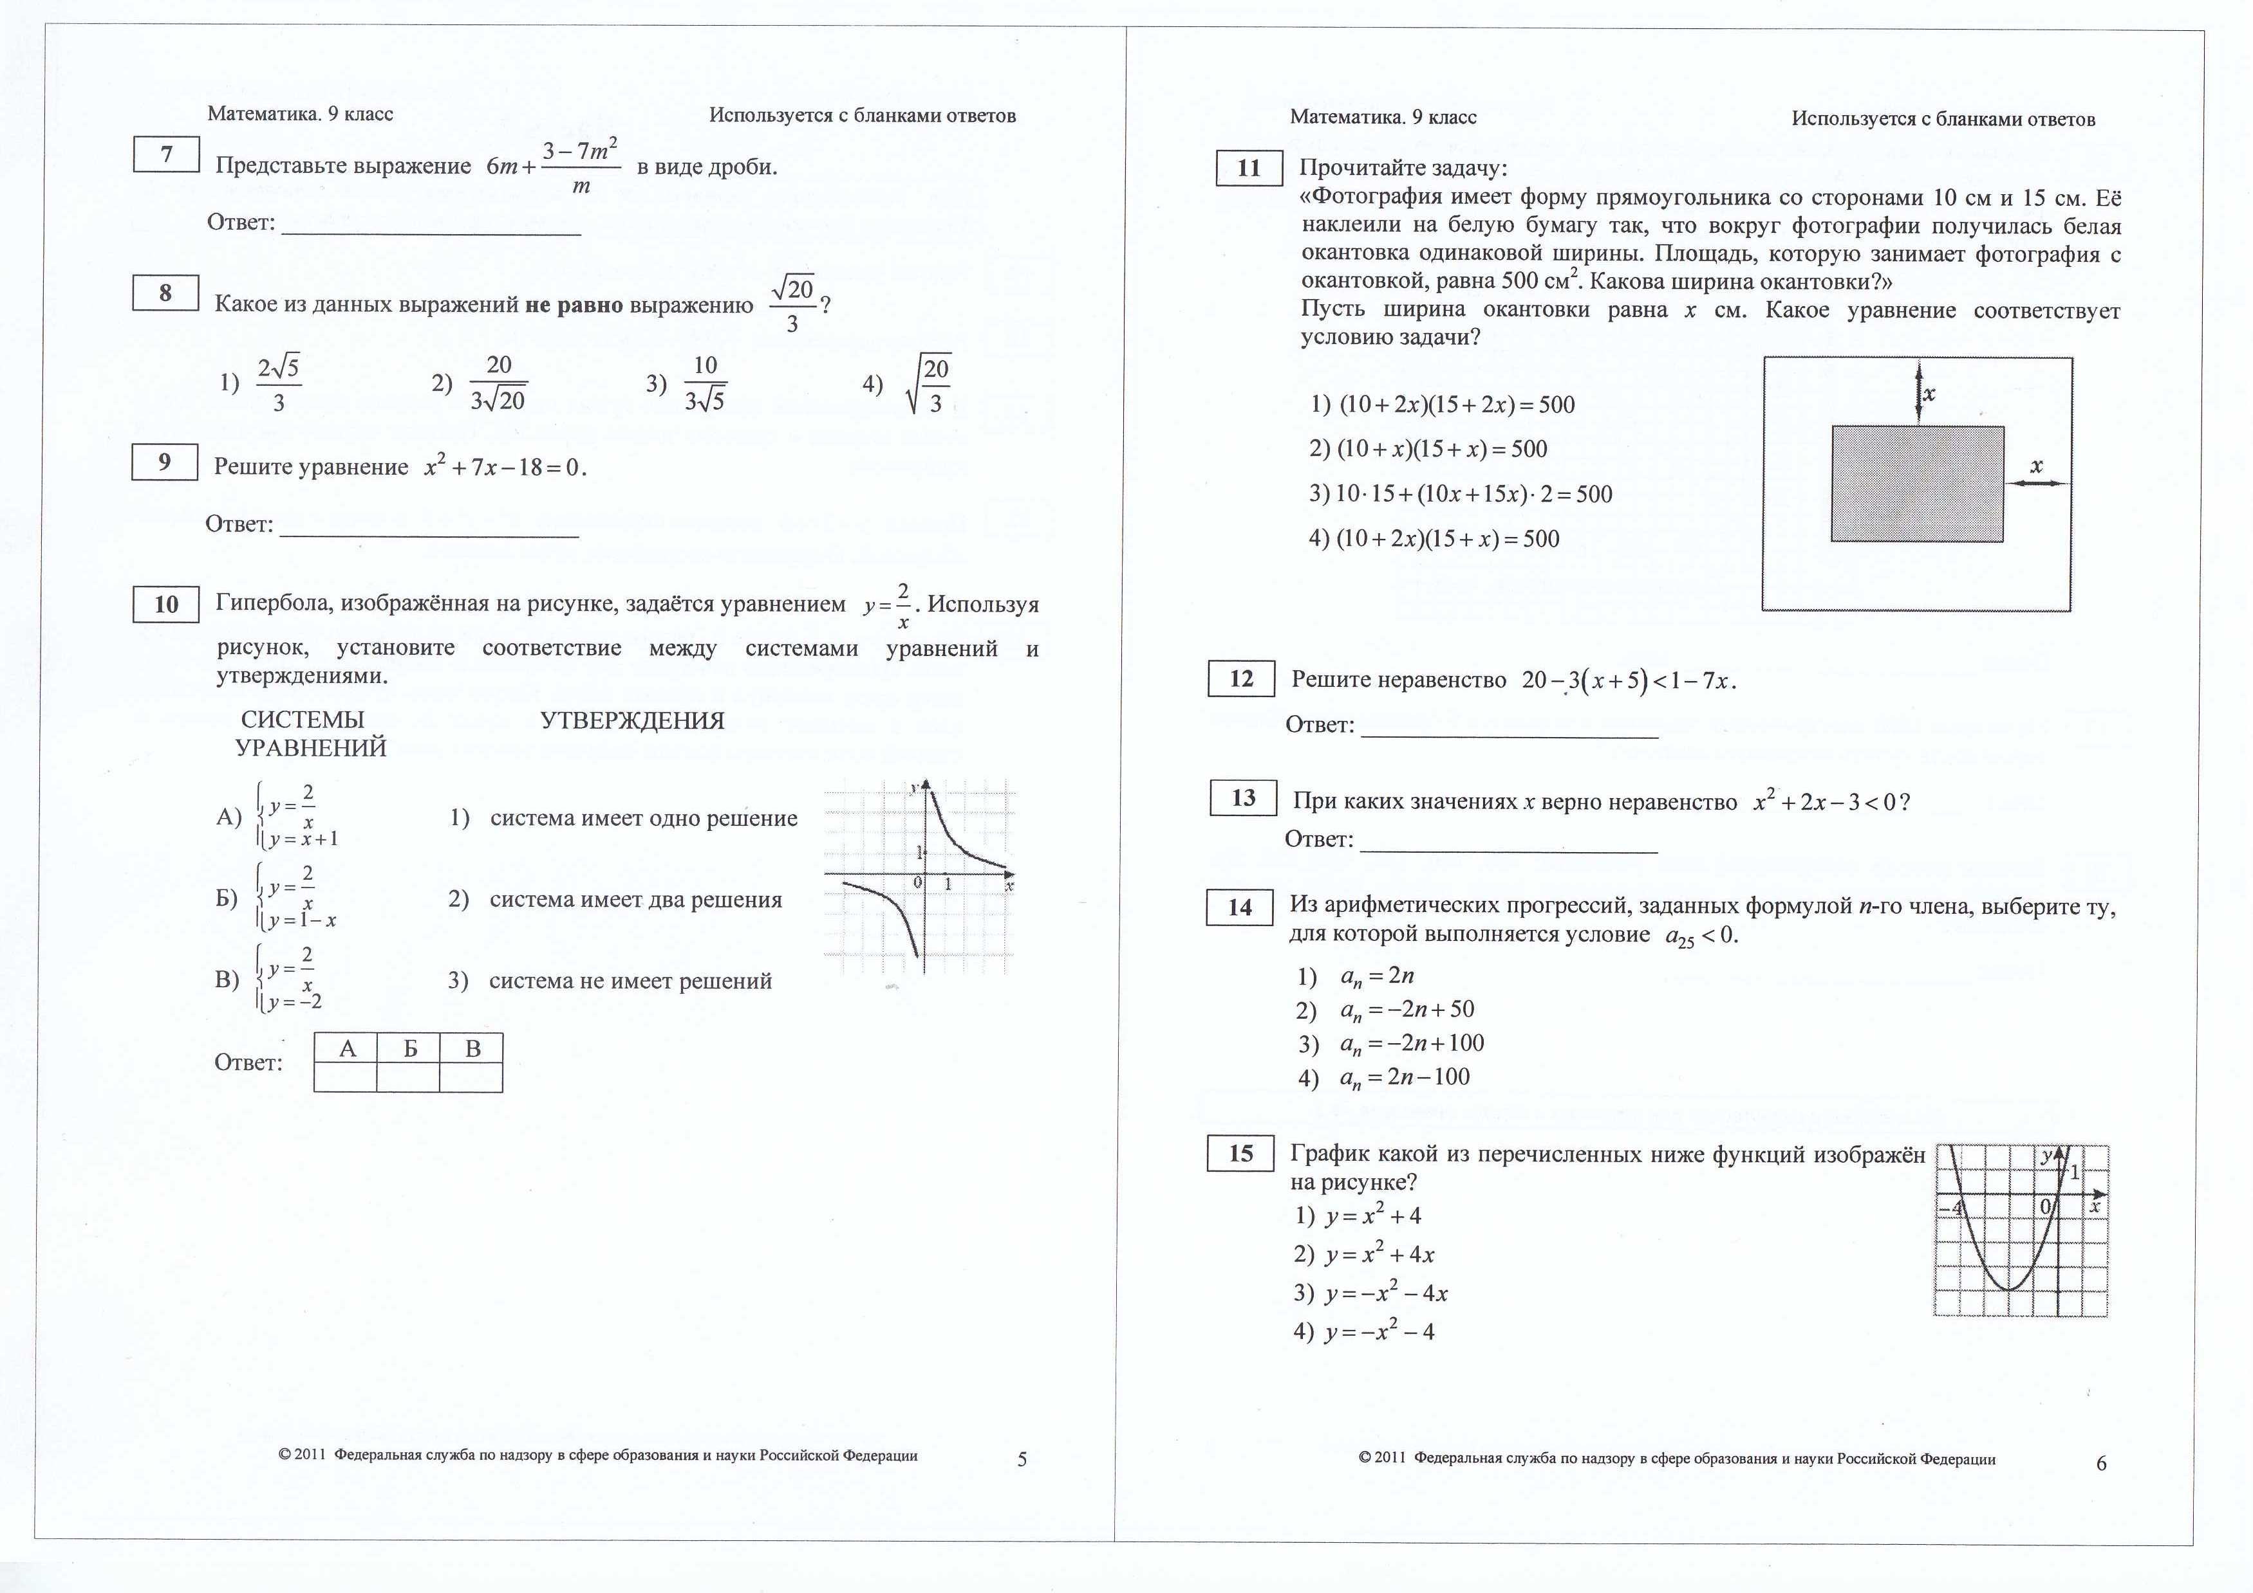  5  (Слайды 36 – 38) Для записи ответа на это задание в экзаменационном бланке вам будет отведено пустое окошечко. Ответом служит комбинация цифр, полученных вами в результате выполнения задания. Ошибки, которые вы допустили на пробном экзамене, на слайде. В случае записи неверного ответа – он зачеркивается, рядом пишется правильный.  (Слайд 39) №15 направлен на проверку соотнесения графика квадратичной функции с формулой. Уровень сложности – базовый. Максимальный балл – 1.  Задание с выбором ответа, который вы отмечаете в виде крестика в соответствующей клетке.  (Слайд 40) №16 направлен на проверку умения читать график реальной зависимости. Уровень сложности – базовый. Максимальный балл – 1.  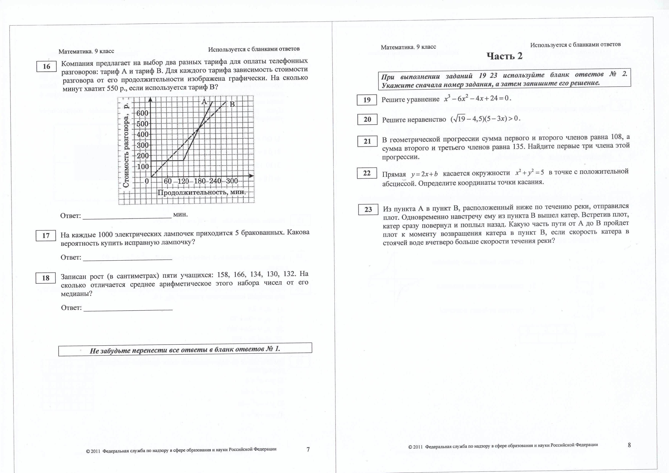  (Слайд 41) Ответ на поставленный вопрос вписывается в пустое окошко в бланк ответов.  (Слайд 42) Посмотрим еще одну разновидность шестнадцатых заданий.  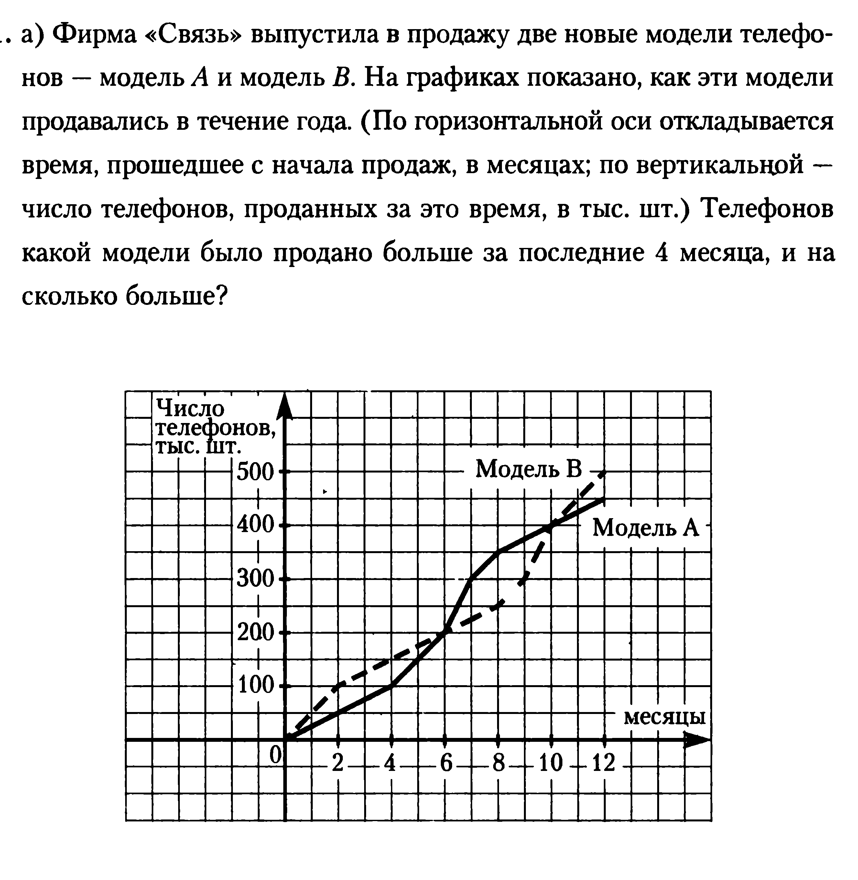  (Слайд 43) На это задание вы должны дать два ответа. Если вы запишите только марку модели или число, то получите 0 баллов. Будьте внимательны!  Вот с такими заданиями по теме «Функции и графики» вы встретитесь в первой части ГИА. Но я не хочу чтобы вы ограничивались только этими знаниями и предлагаю послушать о «Функциях в нашей жизни» (Слайды 44 – 52).  Изображение зависимостей с помощью графиков в физике, химии, областях человеческой деятельности. С помощью графика даже можно интерпретировать пословицу «Каково жизнь проживешь – такую славу наживешь». Прямо пропорционально зависит слава от дела.  Ну и всему этому я хотела бы подвести такой итог: в наши дни без функций невозможно не только рассчитать космические траектории, работу ядерных реакторов, и бег океанской волны и закономерности развития циклона, но и экономично управлять производством, распределением ресурсов, организацией технологичных процессов, прогнозировать течение химических реакций или изменение численности различных взаимосвязанных в природе видов животных и растений, потому что все это – динамические процессы, которые описывает функция. | Строят графики линейных функций, проводят прямые на рисунке, ищут точки пересечения графиков.  Решают квадратные уравнения, находят нули функции.  Читают график реальной зависимости.  Читают график реальной зависимости.
7 | Самостоятельная работа | Сейчас вы поработаете самостоятельно. Запишите свою фамилию, имя и приступайте к работе.
8 | Итоги урока | (Слайды 53 – 57) Выставление оценок за урок.
9 | Домашнее задание | (Слайд 58)

